|  |  |
| --- | --- |
| Эмблема КИнЭУ edit копияМ. Дулатов ат. Қостанайинженерлік-экономикалықуниверситеті | Костанайский инженерно-экономический университетим. М. Дулатова |
|  |  |
| **АНЫҚТАМА** | **СПРАВКА** |
| Ғылым кенесі отырысына | на заседание Ученого совета |
| 23.04.2024 ж. | 23.04.2024 г. |
| Қостанай қаласы | город Костанай |

**О деятельности отдела цифровизации и информационных технологий в 2023-2024 уч. году.**

**На ОЦиИТ возложены задачи:**

* формирования политики университета в области использования средств вычислительной техники;
* внедрения современных программно-аппаратных средств в систему управления университетом и учебный процесс и НИР;
* содержания в рабочем состоянии и администрирования каналов доступа в сеть Интернет;
* обеспечения университета бланковой документацией и выпуска периодических изданий.

В этом учебном году были пересмотрены поставщики интернет-услуг, и общая скорость интернета в университете и в колледже на данный момент 170mb. Один провайдер основной предоставляет синхронную скорость 150mb, другой резервный 20mb асинхронная. В общежитии скорость интернета 30mb, так же по оптической линии.

**(**Из значимых мероприятий могу отметить проект LAN knowledge hub в рамках которого было проведение исследования устойчивости инфраструктуры локальной сети в школах Костанайской области, разработан образец строительной документации по строительству и улучшению инфраструктуры в школах.

Также из значимого – отлажен процесс передачи данных в МНВО посредством интеграции с сервисом swaggerui, согласно полученным техническим инструкциям мы передаем все обязательные данные.

**Б**ыл налажен процесс автоматического обмена данных между ИС КИнЭУ и базой данных турникета – что позволило отслеживать и формировать данные по посещаемости студентов.

**(**Прокладка локальной сети в кабинетах 111В 204Б и организация лаборатории и компьютерного класса

- Добавление камер видеонаблюдения в БН корпусе

Из типичных задач были выполнены следующие работы:

- постоянное конфигурирование локальной сети (создание новых vlan, масштабирование с учетом увеличения количества пользователей, и архитектурных решений сетевой инфраструктуры)

**-** Оптимизация основных серверов университета (Удаление неиспользуемых сервисов, распределение мощности между другими сервисами)

Ну и понятно текущие работы – заявки на ремонт обслуживание компьютеров, заправка и ремонт копировальной множительной техники, техническая поддержка мероприятий, совещаний и т.д.

С Апреля 2023 по апрель 2024 инженерами было выполнено более 230 заявок.

В этом году лаборатория «Моделирования технологических процессов» перешла в наше подразделение и были выполнены следующие работы:

Организация курсов повышения квалификации «Оператор для работы и обслуживания станков с ЧПУ» совместно с Татьяной Витальевной и Айгуль Сералиевной. В рамках курса 5 сотрудников агромеханического завода прошли 76 часовую программу, а после сдачи экзамена получили сертификаты. За основу курса был взята учебная программа разработанная кафедрой энергетики и машиностроения, а общая организация, поиск слушателей и согласование различных юридических моментов была организована Центром Карьеры.

Сейчас так же идет обучение второго потока слушателей, программа после пробного так сказать запуска была доработана – и количество часов было увеличено – тк на ранее на практические занятия не хватало часов для корректного усваивания материала. В самой лаборатории были проведены следующие работы:

**1. Запуск и техническое обслуживание оборудования лаборатории:**

Лазерный станок с ЧПУ MC laser 1200x600.

* + Выполнены работы по замене углекислотной лазерной трубки;
  + Выполнена юстировка элементов станка, отражающих лазерное излучение;
  + Проведено обслуживание и оптимизация системы охлаждения, и замена охлаждающей жидкости;
  + Доработана система подачи сжатого воздуха в колпачок лазерной головки;
  + Очищены и обслужены линзы;
  + Рабочая область откалибрована в нулевой уровень;

Гравировально- фрезерный станок с ЧПУ NiceCut.

* + Очищены и обслужены основные оси и направляющие станка;
  + Система постоянного очищения рабочей поверхности «Циклон» установлена и настроена;
  + Рабочая область станка (1200х1200х150 мм) выведена в нулевой уровень;
  + 2.10 Обслужена система охлаждения и заменена охлаждающая жидкость;

1. **Запущено изготовление сувенирной и подарочной продукции для университета (подставки для мобильного телефона, календари, часы и т.д)**

**Работа отдела разработки**

Мой коллега доложился о работе группы разработки, я расскажу о разрабатываемой платформе ИС КИнЭУ и сосредоточусь на освещении ключевых аспектов этой платформы.

Работа над платформой началась в феврале текущего года, и на данный момент мы готовы представить промежуточные результаты нашей деятельности.

Платформа разрабатывается в соответствии с техническим заданием, утвержденным президентом. Согласно расписанию, представленному в техническом задании, минимально жизнеспособный продукт будет введен в эксплуатацию 1 сентября 2024 года, а полный продукт, включающий все функции, указанные в техническом задании, будет завершен к 1 января 2025 года. Однако учитывая важность правильной организации бизнес-процессов, мы планируем запускать приемную комиссию уже до этого срока, начиная с ее модуля.

Конечный продукт будет представлять собой единую информационную платформу, которая будет объединять в себе функционал четырех существующих систем. Платформа будет иметь следующие особенности:

● Единый интерфейс, позволяющий пользователям работать со всем необходимым функционалом для обеспечения учебного процесса;

● Интеграция различных функциональных модулей, обеспечивающая бесперебойную работу системы и совместимость с различными источниками данных;

● База данных, разработанная в соответствии с требованиями Министерства и стандартами безопасности;

● Возможность импорта данных из существующих систем без необходимости повторного ввода информации;

● Функциональные модули для работы с контингентом, приказами, выпускниками, дипломами, отделом кадров и учебными планами, удовлетворяющие требованиям Министерства и заказчика.

● Возможность интеграции с внешними системами.

● Реализация мер безопасности и защиты данных.

Разработка зачетной книги с динамическим отображением данных  
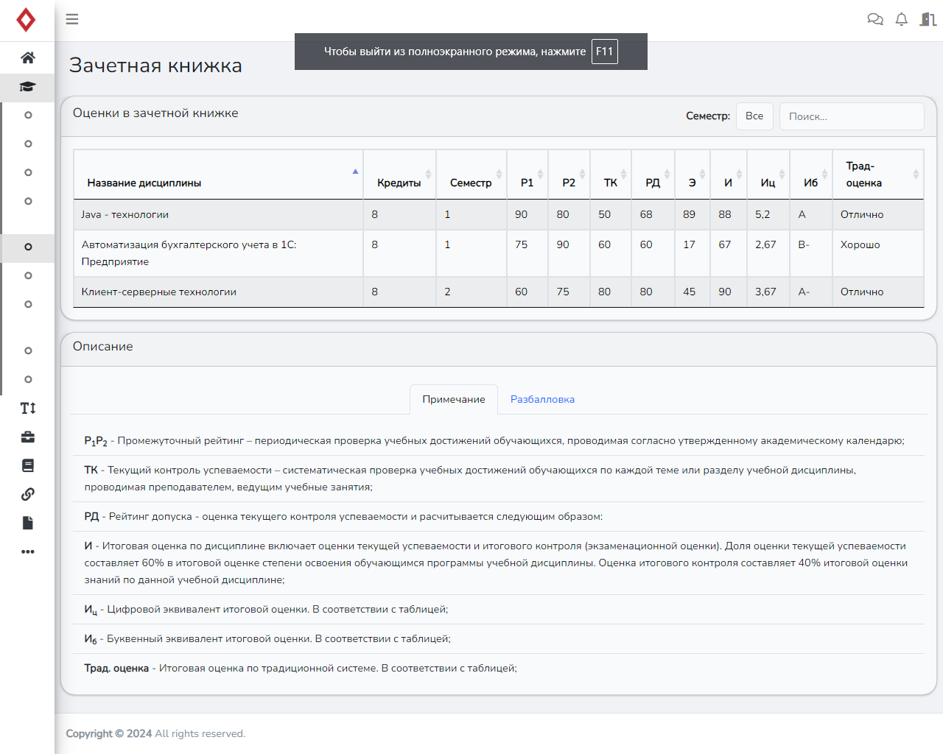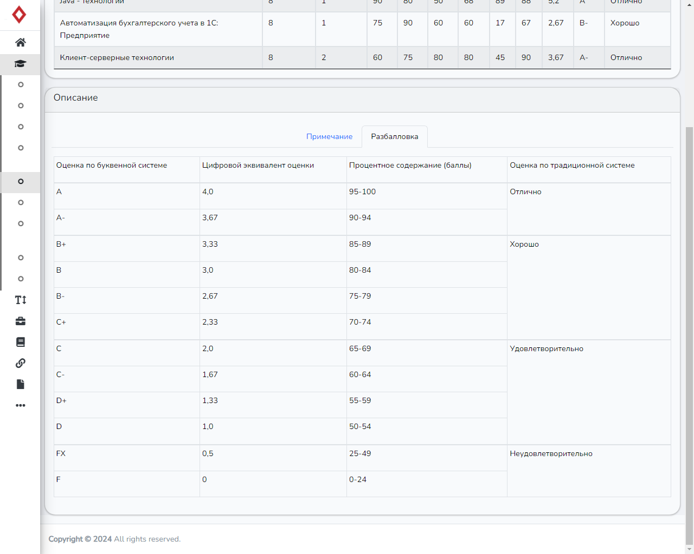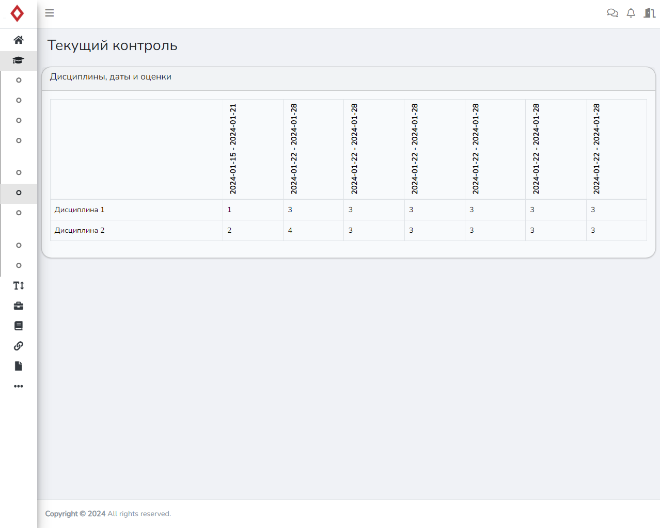

Контрольные работы, в которых студенты смогут открывать свои работы для выполнения их. С последующим общением с преподавателем по поводу текущей работы.

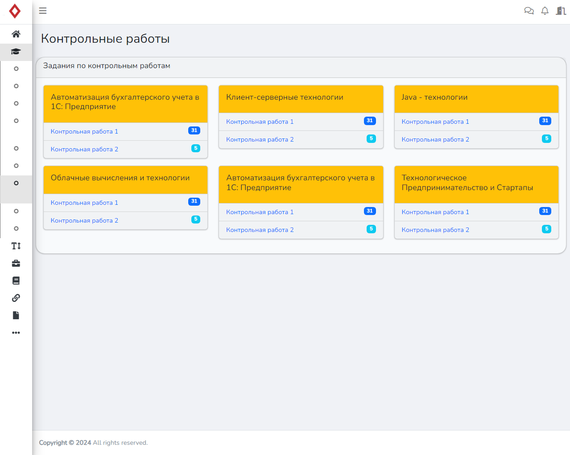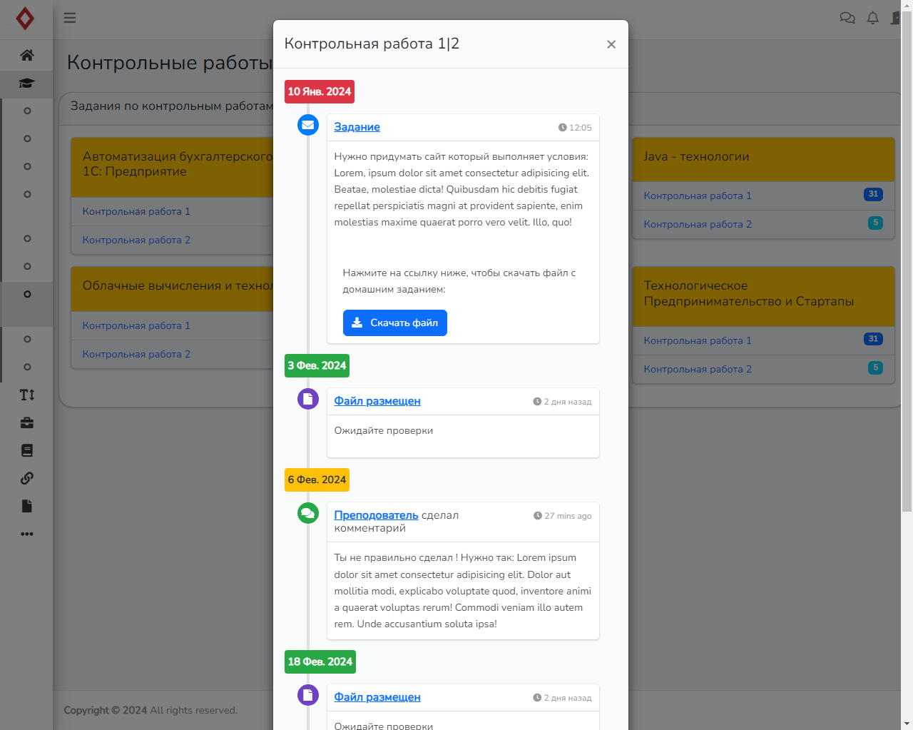

Раздел со справками, где студенты смогут заказывать справки для себя и отслеживать их состояние:

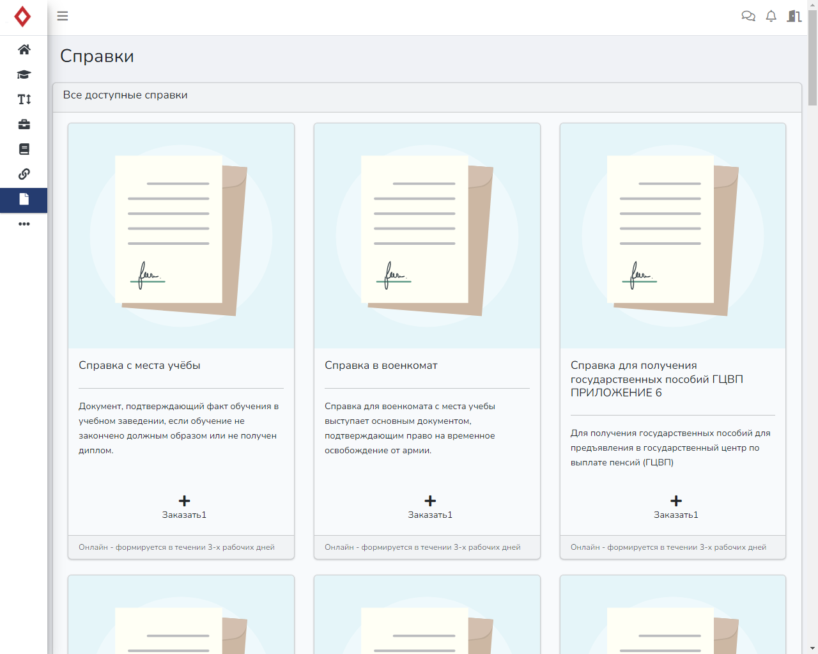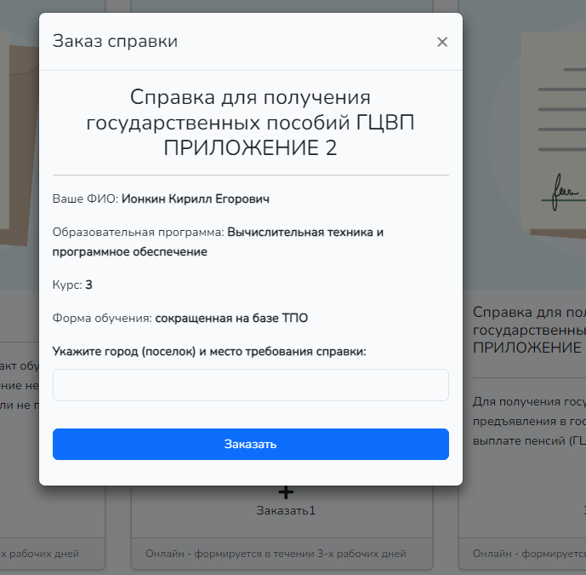

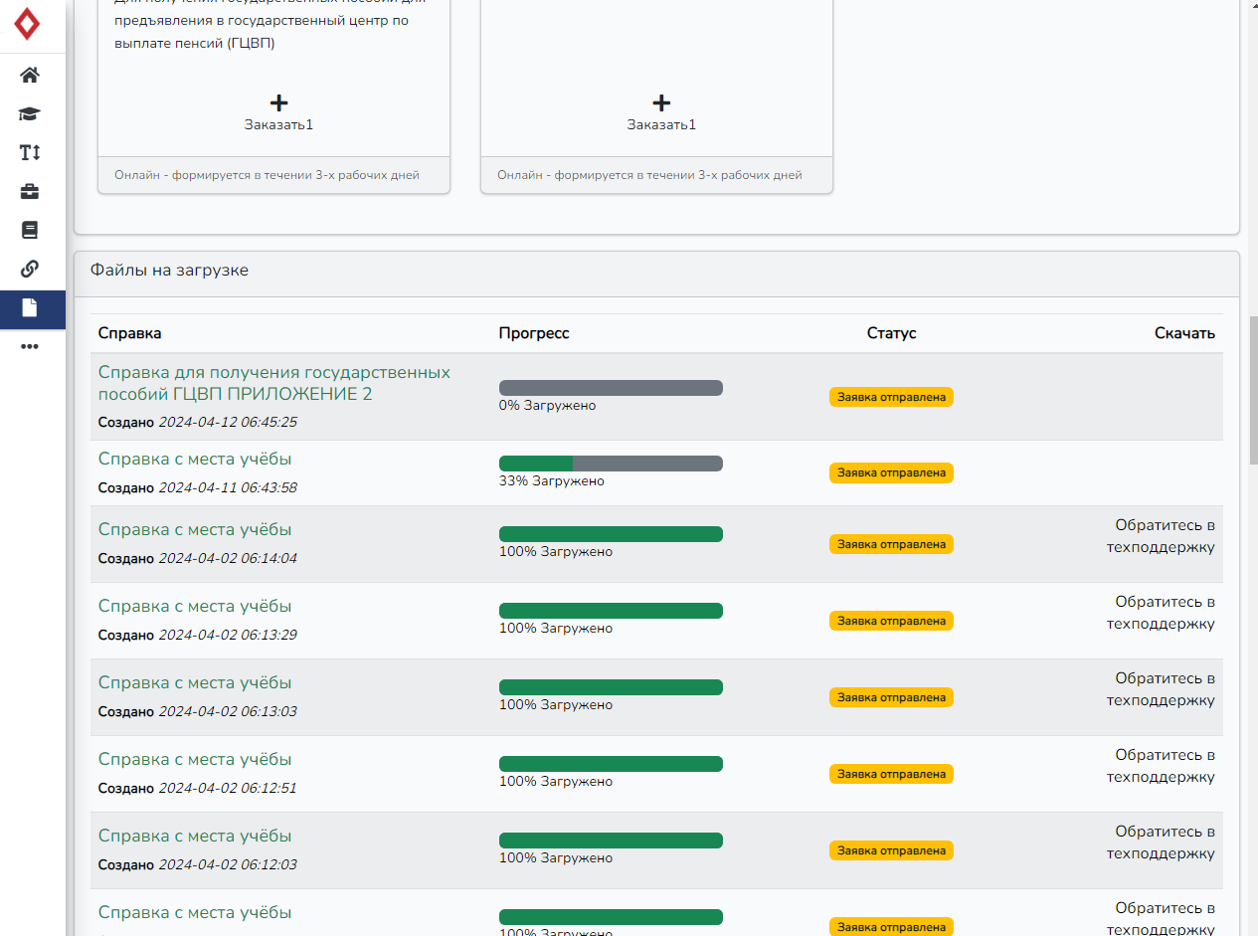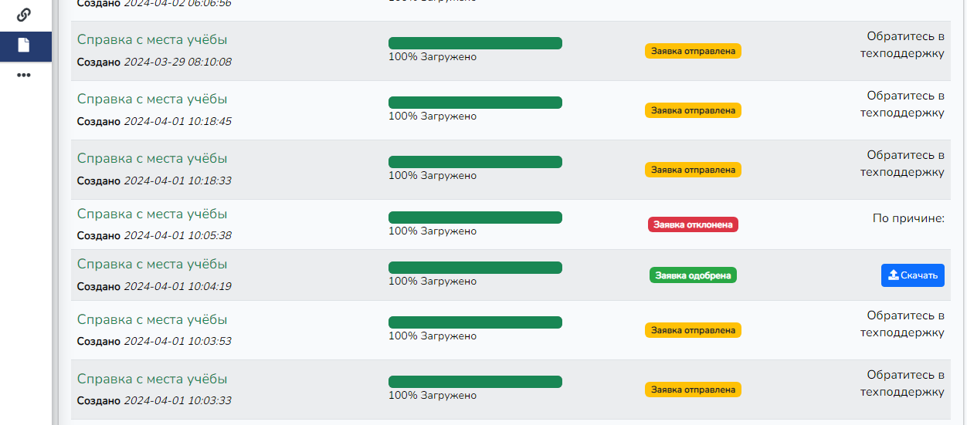

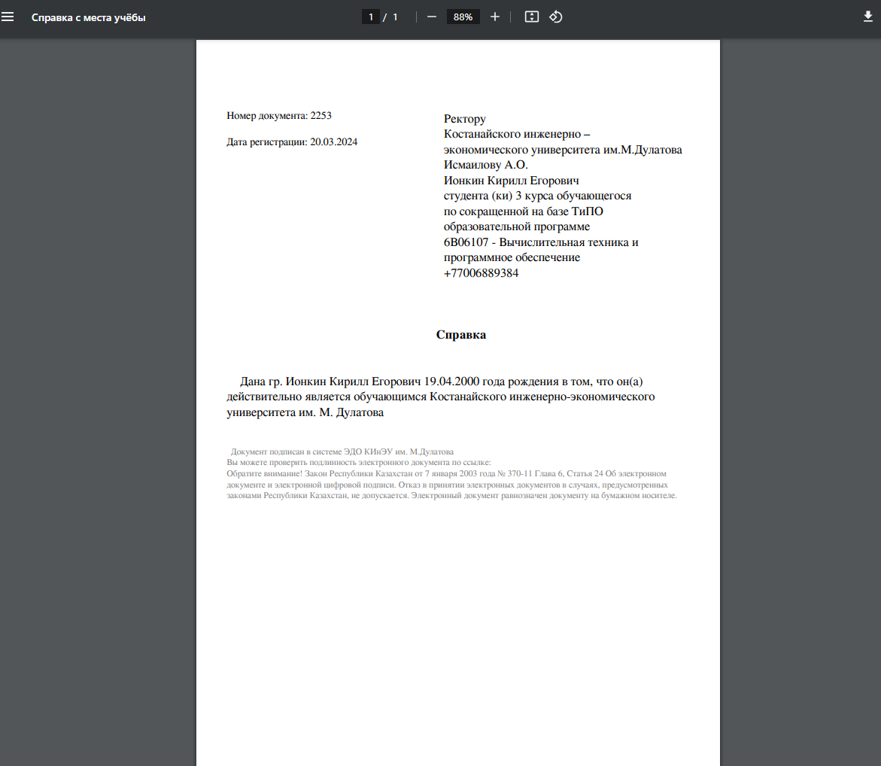

5. Разработка динамичного календаря с расписанием занятий, на текущий месяц/неделю/день. С отображением материалов, информации о преподавателе и кабинете 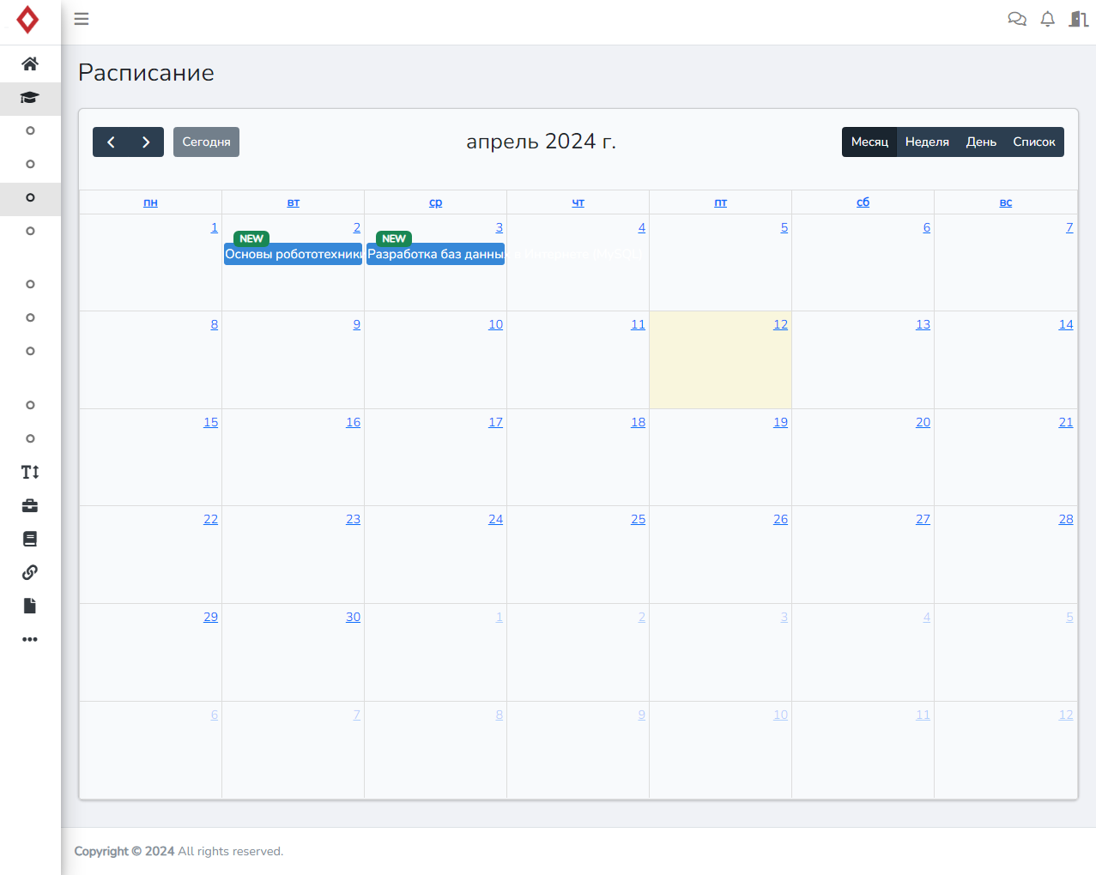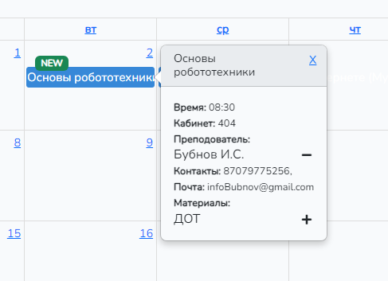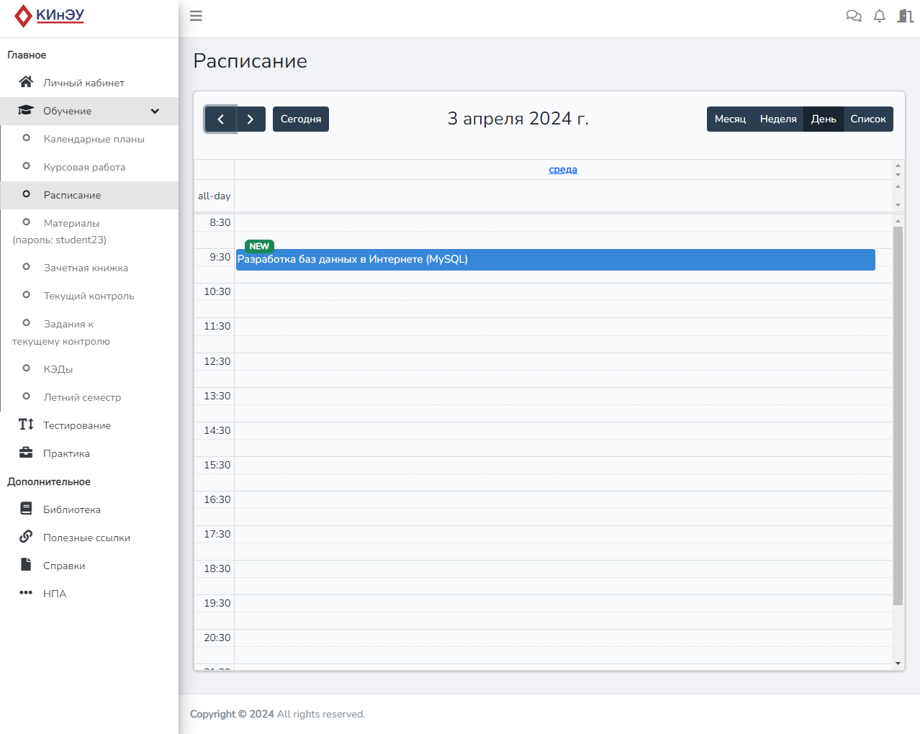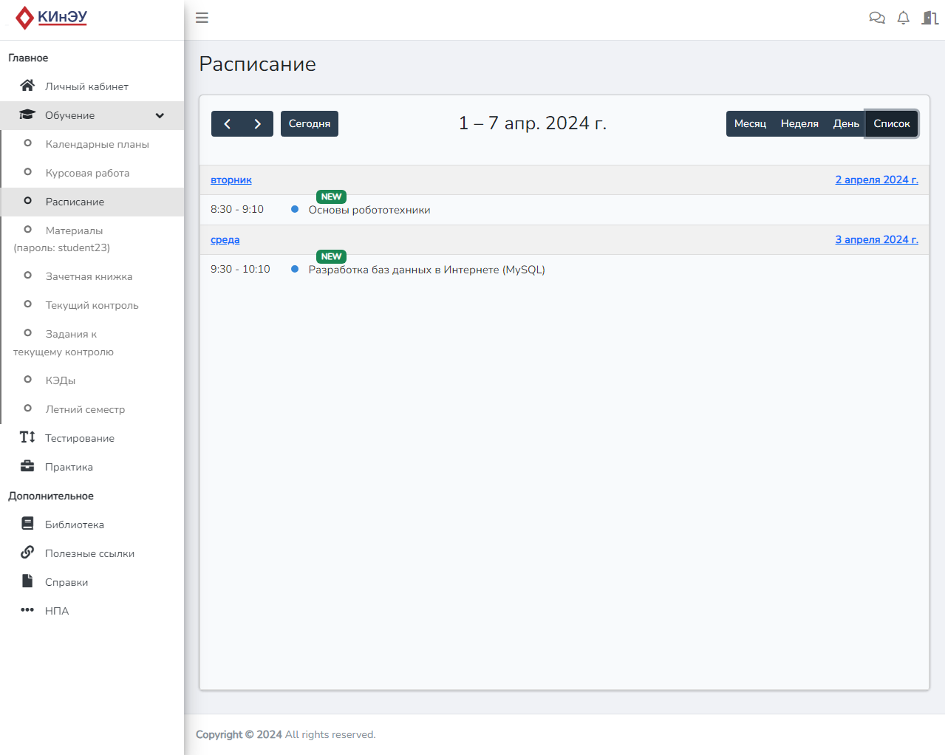

6. Разработка страниц с отображением и изменением данных о выпускниках для преподавателей и сотрудников. На которых можно осуществлять удобный поиск по студентам.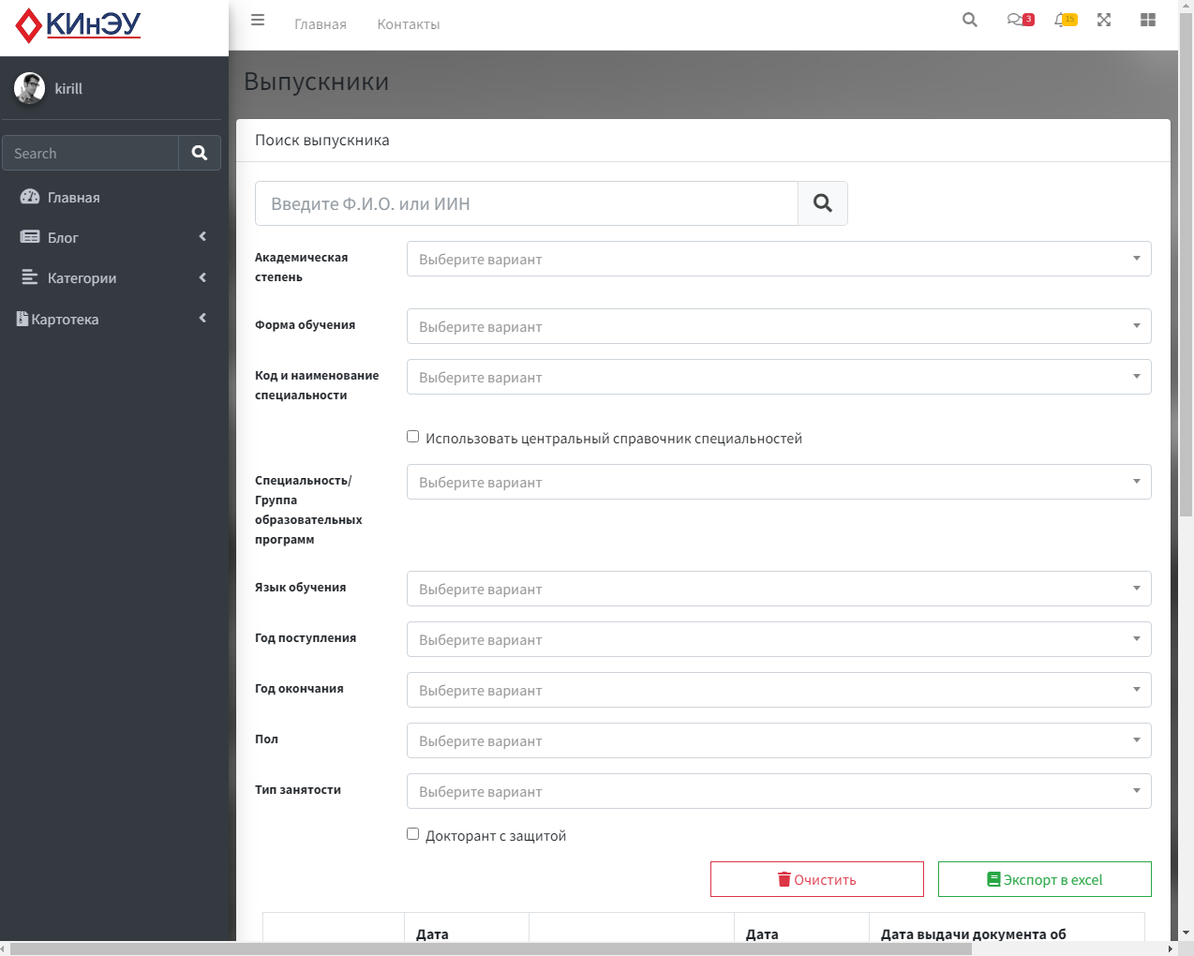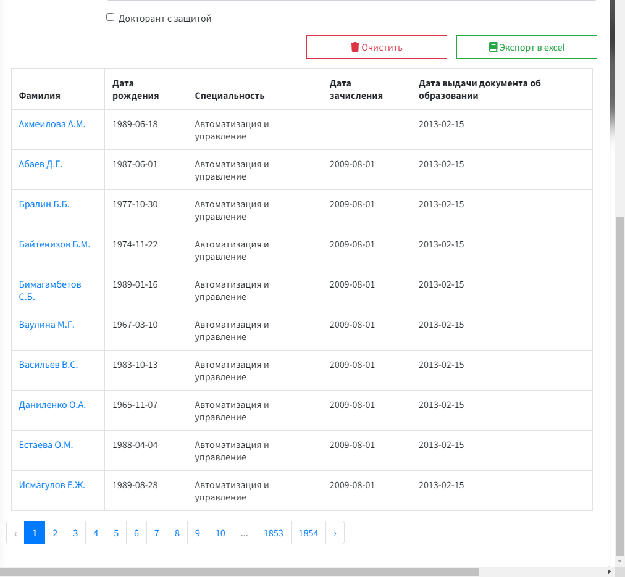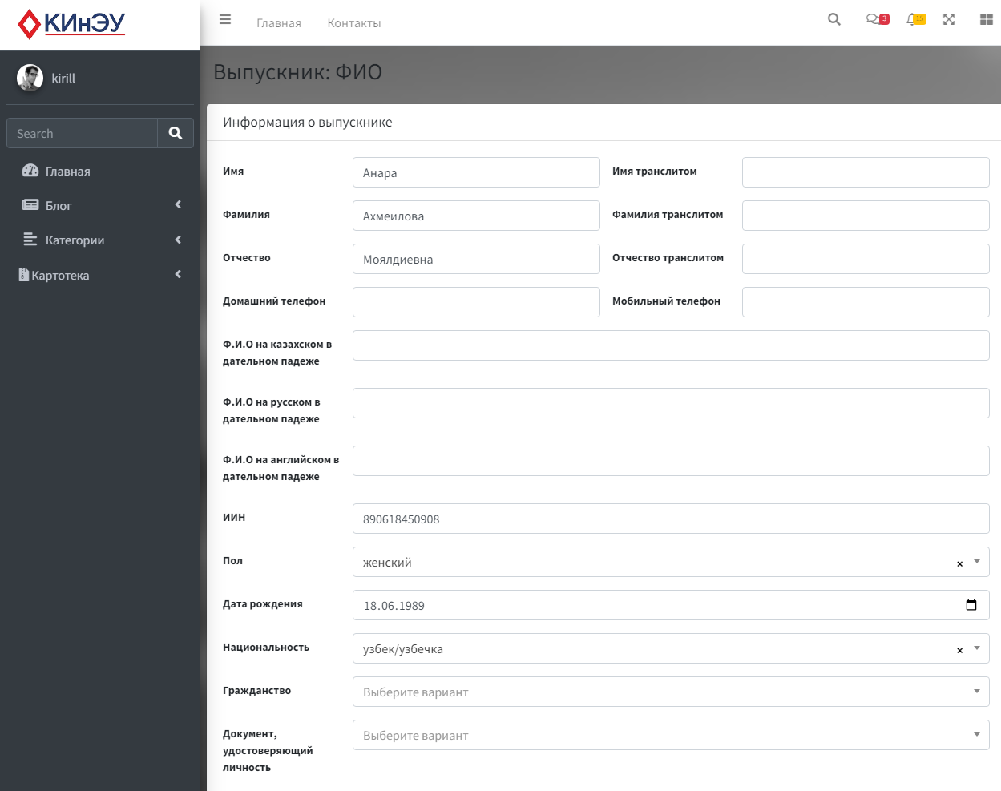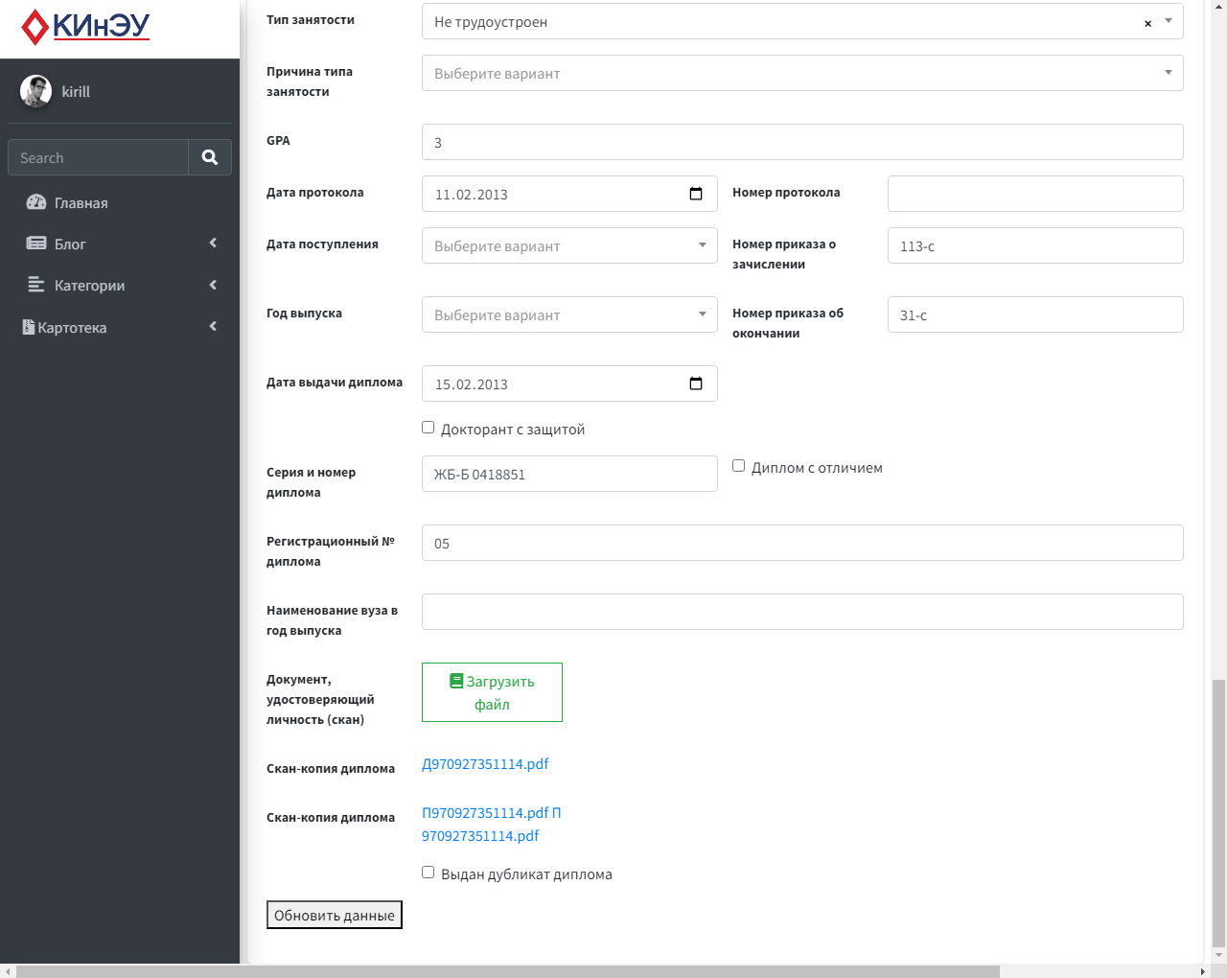

**Новая платформа для студентов на Laravel, КЭДы Тестирование (Промежуточный рейтинг)**

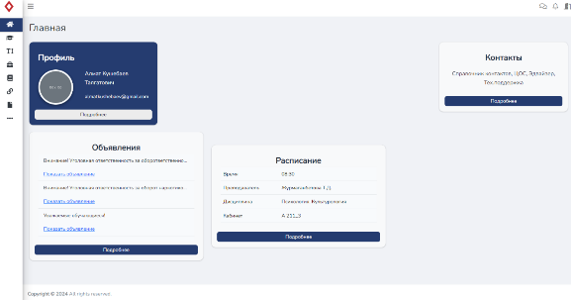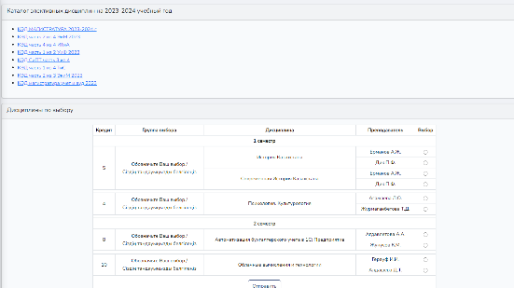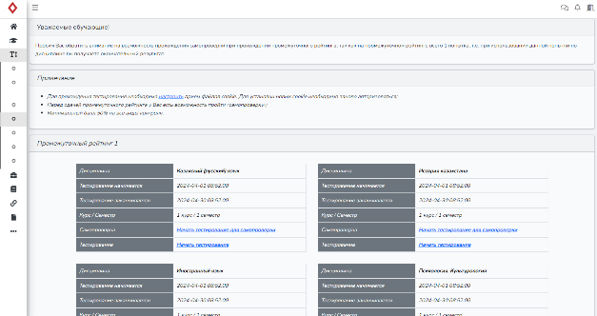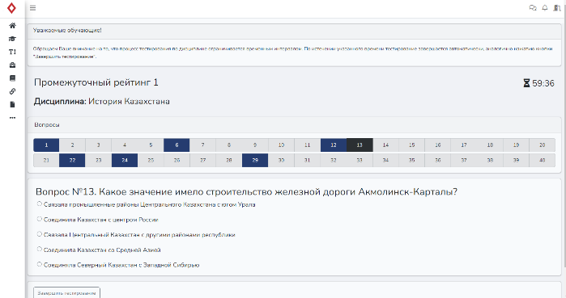

**Приём документов, меню авторизации, форма ввода данных**

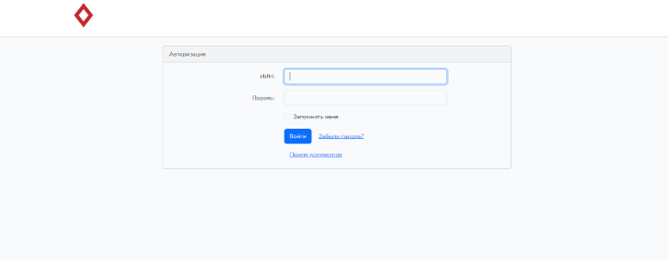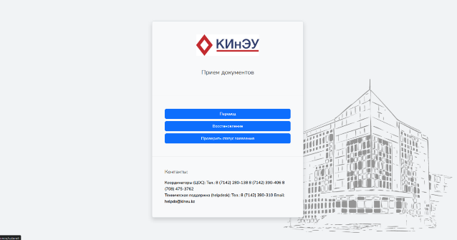

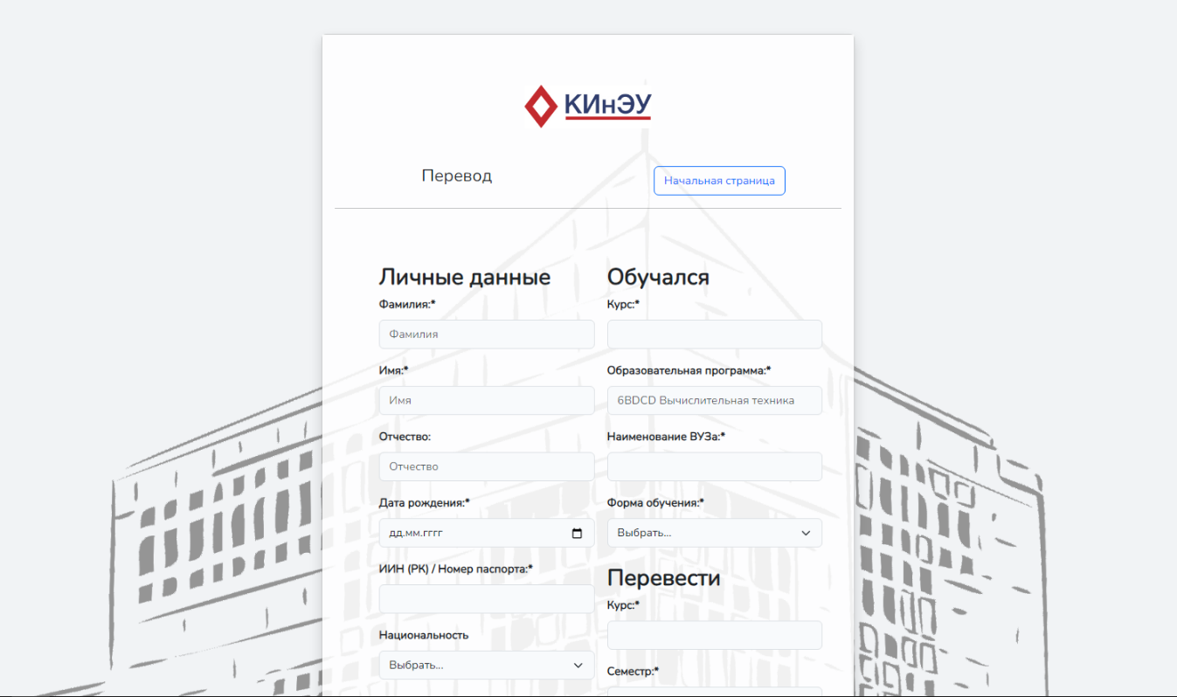

Пока это то что можно показать, так сказать то что имеет графический интерфейс. Как известно главную роль играет backend, логика платформы – именно над ней сейчас работают практически все сотрудники. Идей для новой платформ много, это и мониторинг образовательных программ, контингента, посещаемости в реалтайме, с выводом в дашборды, возможностью автоматического анализа и сигнализирования о выходе за/или недостижении какого-либо критерия, интеграция расписания с сервисами google/apple календарь, интеграция с бухгалтерией. Мы хотим в одной платформе объединить работу всех подразделений, использовать принцип одного окна, обеспечить возможность распределения доступа к тем или иным данным.

Учитывая данные за прошлый год количество ч/б печати плюс минус одинаково, цветной немного выше нормы - но это обусловлено тем что в этом учебном году было проведено гораздо больше мероприятий на которые нужны сертификаты, бейджики и другая продукция.

Ну так же хочу напомнить что основная задача типографии обеспечить продукцией подразделения университета и колледжа, она никогда не окупалась.

**Проект решения**

**1. Признать работу отдела цифровизации и информационных технологий удовлетворительной**

**2. Рассмотреть возможность модернизации или обновления компьютерного парка (в частности, компьютерных классов)**

**Ответственные: Амантаев А.А., Лисогор М.Г.**

**Сроки исполнения: в течение 2023-24 учебного года.**

Руководитель отдела ЦиИТАмантаев А.А